**2021届江苏省丹阳高级中学高三下学期物理适应性考试四试题**

**一、单项选择题：共11题，每题4分，共44分每题只有一个选项最符合题意。**

1．下列说法中错误的是

A．长度是基本物理量，其单位m、cm、mm都是单位制中的基本单位

B．若各物理量都采用国际制单位，则通过物理公式得出的最后的运算结果一定为国际制单位

C．根据单位制运算，*ω*2*R*(*ω*指角速度，*R*指半径eqId8fbdf36fcfa44dddb74ad17d601f601d的单位是m/s2

D．一个同学在习题计算中解得位移，用单位制的方法检查，这个结果可能是正确的。

2．下列说法不正确的是

A．根据不确定性关系Δ*x*Δ*p*≥，微观粒子的动量或位置不能确定

B．半衰期是指放射性元素的原子核有半数发生衰变所需的时间

C．根据玻尔原子理论，原子辐射或吸收光子的能量都要满足频率条件

D．比结合能越小，原子核中核子结合得越不牢固，原子核越不稳定

3．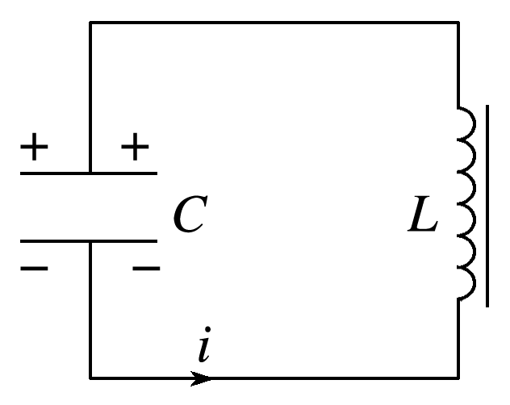如图所示为某时刻*LC*振荡电路所处的状态，其振荡周期为2π，则

A．该时刻振荡电流*i*在增大

B．该时刻极板间的电场强度在减小

C．振荡过程中线圈内磁感应强度的变化周期为π

D．振荡过程中电场能与磁场能的转化周期为π

4．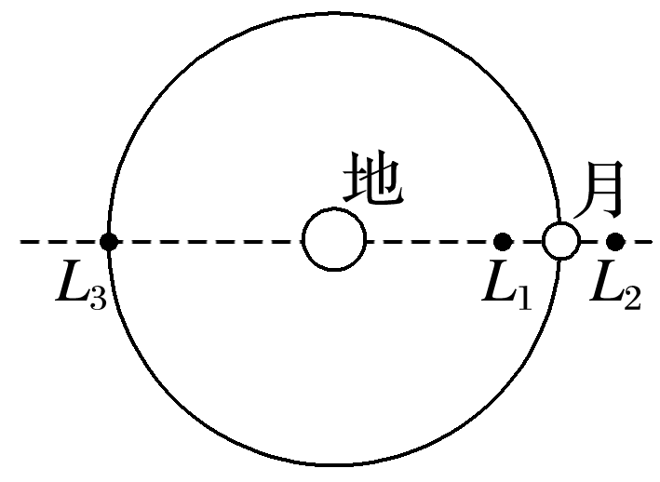拉格朗日点又称平动点，处于该点上的小物体在两个大物体的引力作用下，小物体与大物体基本保持相对静止，由瑞士科学家欧拉和法国数学家拉格朗日推算得出．这样的点在地月系统中共有五个，其中三个在地月连线上，如图所示，分别为*L*1、*L*2、*L*3.关于在这三个拉格朗日点上做圆周运动的三颗地球卫星，下列说法正确的是

A．三颗卫星运动的周期不相等

B．*L*1点处卫星的向心加速度比月球的向心加速度大

C．*L*2点处卫星的向心加速度最大

D．三颗卫星的线速度大小相等

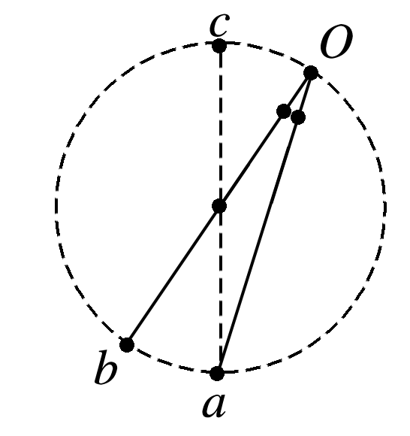5．如图所示，*Oa*、*Ob*是竖直平面内两根固定的光滑细杆，*O*、*a*、*b*、*c*位于同一圆周上，*c*为圆周的最高点，*a*为最低点，每根杆上都套着一个小滑环，两个滑环都从*O*点无初速度释放，用*t*1、*t*2分别表示滑环到达*a*、*b*所用的时间，则下列关系正确的是

A．*t*1＝*t*2

B．*t*1>*t*2

C．*t*1<*t*2

D．无法确定

6．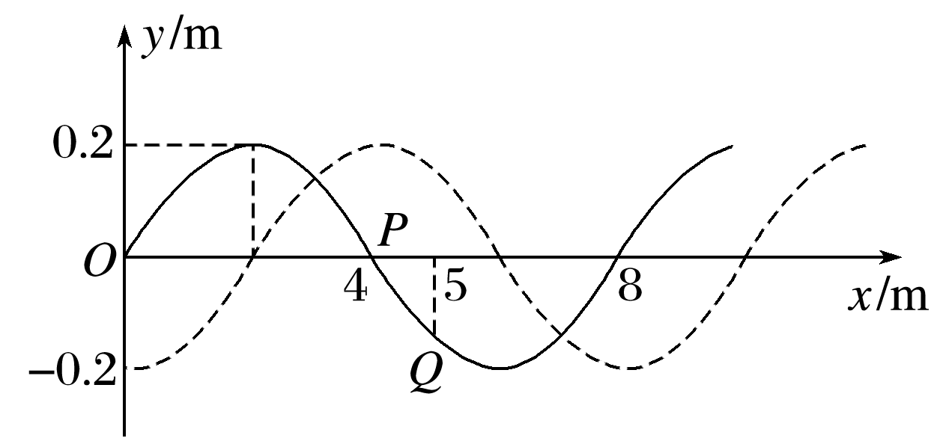如图为一列沿*x*轴负方向传播的简谐横波，实线为*t*＝0时刻的波形图，虚线为*t*＝0.6 s时的波形图，波的周期*T*>0.6 s，则

A．波的周期为2.4 s

B．经过0.4 s，*P*点经过的路程为0.8 m

C．在*t*＝0.5 s时，*Q*点到达波峰位置

D．在*t*＝0.9 s时，*P*点沿*y*轴正方向运动

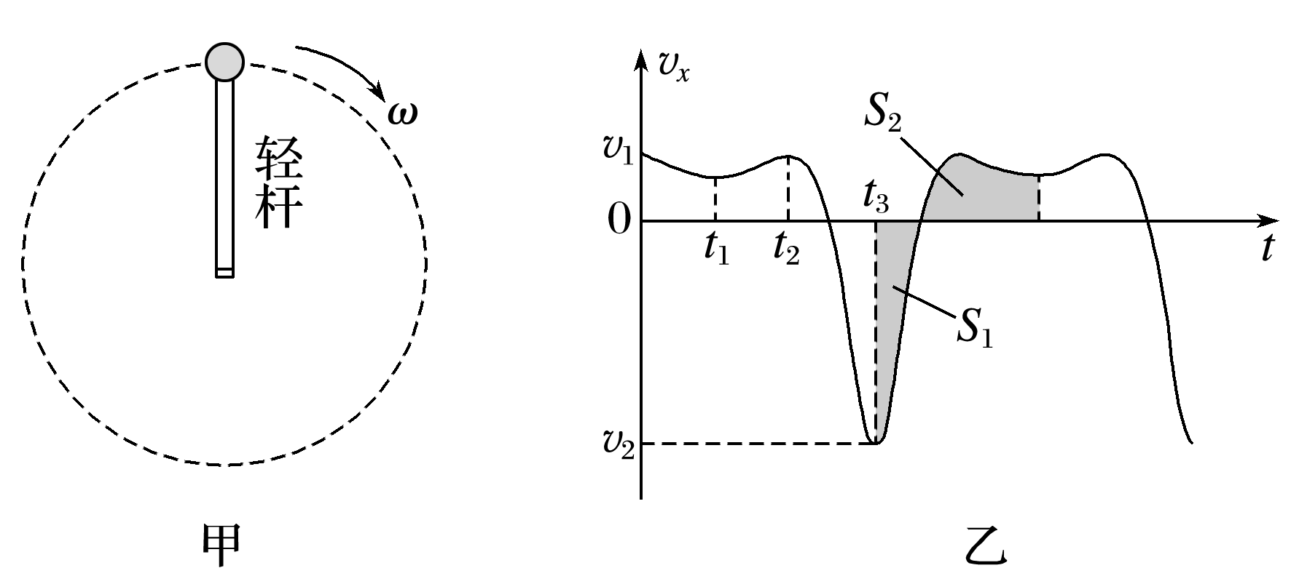7．一端连在光滑固定轴上，可在竖直平面内自由转动的轻杆，另一端与一小球相连，如图甲所示．现使小球在竖直平面内做圆周运动，到达某一位置开始计时，取水平向右为正方向，小球的水平分速度 *vx* 随时间 *t* 的变化关系如图乙所示，不计空气阻力，下列说法中正确的是

A．*t*1 时刻小球通过最高点，*t*3 时刻小球通过最低点

B．*t*2时刻小球通过最高点，*t* 3时刻小球通过最低点

C．*v*1 大小一定大于 *v*2 大小，图乙中 *S*1 和*S* 2 的面积一定相等

D．*v*1 大小可能等于 *v*2 大小，图乙中*S* 1 和*S* 2 的面积可能不等

8．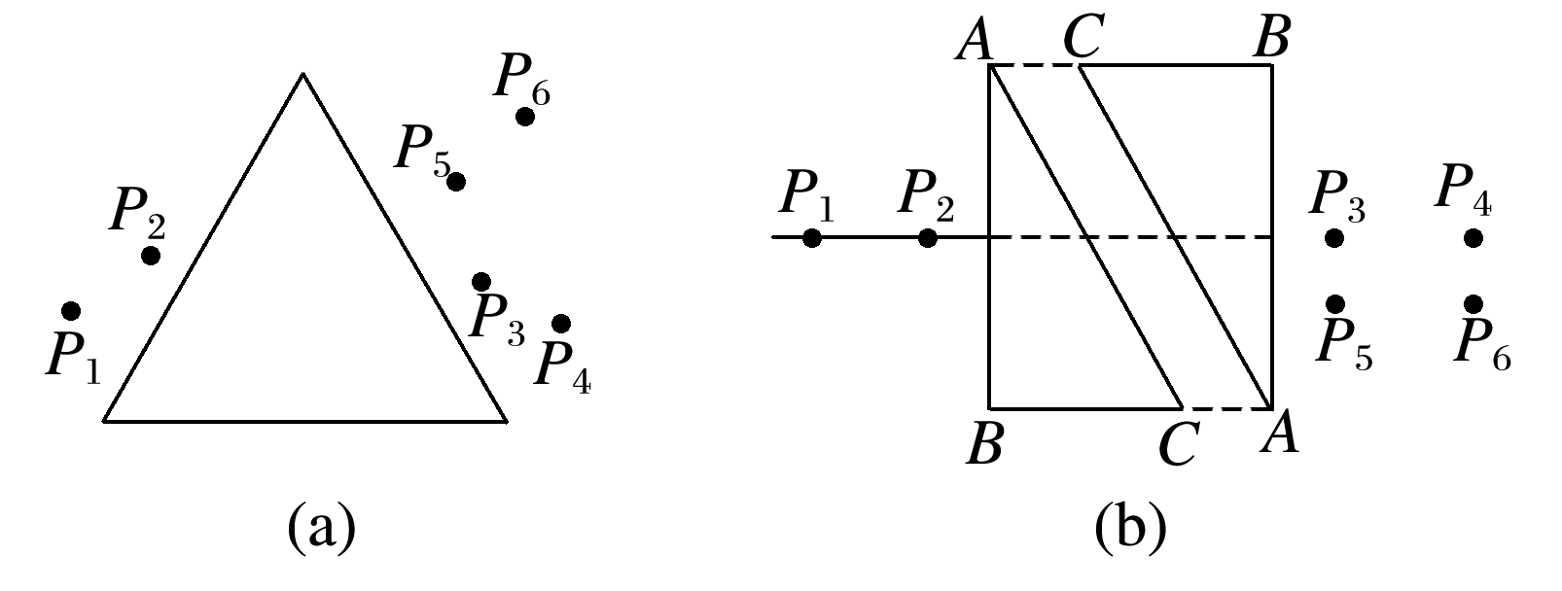小涛同学突发奇想，用两块同样的玻璃直角三棱镜*ABC*来做实验，两者的*AC*面是平行放置的，如图(b)所示．插针*P*1、*P*2的连线垂直于*AB*面，若操作正确的话，则在图(b)中右边的插针应该是

A．*P*3*P*4

B．*P*3*P*6

C．*P*5*P*4

D．*P*5*P*6

9．如图所示，一粒子源位于一边长为*a*的正三角形*ABC*的中点*O*处，可以在三角形所在的平面内向各个方向发射出速度大小为*v*、质量为*m*、电荷量为*q*的带电粒子，整个三角形位于垂直于△*ABC*的匀强磁场中，若使任意方向射出的带电粒子均不能射出三角形区域，则磁感应强度的最小值为

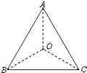A．eqWmf183GmgAAAAAAAIACIAQBCQAAAACwWAEACQAAA5ABAAAEAJcAAAAAAAUAAAACAQEAAAAFAAAAAQL/B．eqWmf183GmgAAAAAAAIACIAQBCQAAAACwWAEACQAAA5ABAAAEAJcAAAAAAAUAAAACAQEAAAAFAAAAAQL/

C．eqWmf183GmgAAAAAAAIACIAQBCQAAAACwWAEACQAAA5ABAAAEAJcAAAAAAAUAAAACAQEAAAAFAAAAAQL/D．eqWmf183GmgAAAAAAAIACIAQBCQAAAACwWAEACQAAA5ABAAAEAJcAAAAAAAUAAAACAQEAAAAFAAAAAQL/

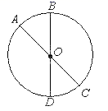10．如图所示，*AC*是圆的一条直径，*BD*是竖直方向的另外一条直径，该圆处于匀强电场中，场强大小为*E*，方向与圆周平面平行，将一个带负电的粒子*q*从圆心*O*点以相同的速率射出，射出方向不同时，粒子可以经过圆周上的所有点，在这些所有的点中，经过*C*点时粒子的速率总是最小．如果考虑到重力作用的影响，那么可以断定

A．在数值上电场力一定小于重力

B．在数值上电场力可能等于重力

C．电场强度方向由*O*点指向圆周上*BC*间的某一点

D．电场强度方向由*O*点指向圆周上*CD*间的某一点

1. 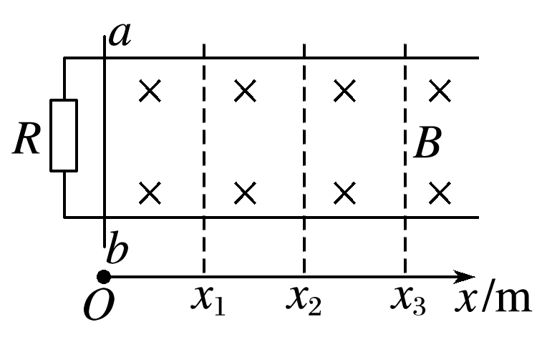如图所示，两根平行光滑金属导轨固定在同一水平面内，其左端接有定值电阻*R*，建立*Ox*轴平行于金属导轨，在0≤*x*≤4 m的空间区域内存在着垂直导轨平面向下的磁场，磁感应强度*B*随坐标*x*(以m为单位)的分布规律为*B*＝0.8－0.2*x*(T)，金属棒*ab*在外力作用下从*x*＝0处沿导轨向右运动，*ab*始终与导轨垂直并接触良好，不计导轨和金属棒的电阻．设在金属棒从*x*1＝1 m经*x*2＝2 m到*x*3＝3 m的过程中，定值电阻*R*的电功率始终保持不变，则

A．金属棒做匀速直线运动

B．金属棒运动过程中产生的电动势始终不变

C．金属棒在*x*1与*x*2处受到磁场的作用力大小之比为2∶3

D．金属棒从*x*1到*x*2与从*x*2到*x*3的过程中通过*R*的电荷量之比为3∶5

**二、非选择题：共5题，共56分其中第13题～第16题解答时请写出必要的文字说明、方程式和重要的演算步骤，只写出最后答案的不能得分；有数值计算时，答案中必须明确写出数值和单位。**

12．(12分)实验中挂钩位置可认为不变，利用力传感器和单摆小球来验证机械能守恒。

（1）用游标卡尺测出小铁球直径结果如图乙所示。则其直径D＝　　cm。

（2）关于实验，下列说法中正确的有　　。

A．可以直接用弹簧测力计代替力传感器进行实验力传感器

B．细线要选择伸缩性小的

C．球尽量选择密度大的

（3）①如图甲所示，固定力传感器M

②取一根不可伸长的细线，一端连接（1）中的小铁球，另一端穿过固定的光滑小圆环O，并固定在传感器的挂钩上（小圆环刚好够一根细线通过）

③将小铁球自由悬挂并处于静止状态，从计算机中得到拉力随时间变化的关系如图丁所示。

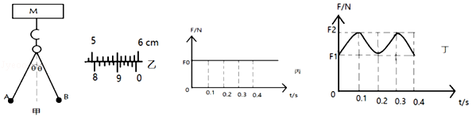

（i）为验证小铁球在最高点A和最低处的机械能是否相等，则　　。

A．必须要测出小铁球的直径D

B．必须要测出小铁球的质量m

C．必须要测出细线离开竖直方向的最大偏角θ

D．必须要知道图丙、丁中F0、F1、F2的大小及当地重力加速度g

E．必须要知道图丙、丁中F0、F1、F2的大小

（ii）若已经通过实验测得了（i）中所需的物理量，则为了验证小铁球在最高点B和最低点处的机械能是否相等，只需验证等式　　是否成立即可。（用题中所测得的物理量符号表示）

13．(6分)两端开口、粗细均匀的足够长U形玻璃管插在容积很大的水银槽中，管的上部有一定长度的水银，两段空气柱被封闭在左右两侧的竖直管中．开启阀门*A*，各水银液面稳定时，位置如图所示，此时两部分气体温度均为300 K．已知*h*1＝5 cm，*h*2＝10 cm，右侧气体柱长度*L*1＝60 cm，大气压为*p*0＝75 cmHg.

(1)求左侧竖直管内气体柱的长度*L*2；

(2)关闭阀门*A*，当右侧竖直管内的气体柱长度为*L*′1＝68 cm时(管内气体未溢出)，气体温度应升高到多少？

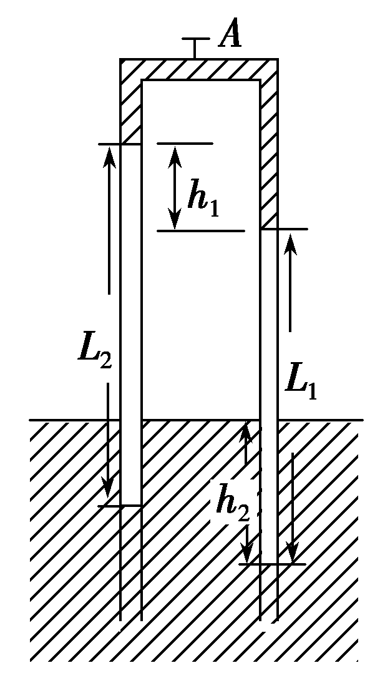

14．(8分)在如图1所示的电路中，R1、R2为定值电阻，且R1＝50Ω，R2阻值未知，R3是阻值未知的滑动变阻器，C是电容器，电容C＝2×10﹣6F。当滑片P从左端滑到右端时，测得电源的路端电压随干路中电流变化图线如图2所示，其中A、B两点对应滑片在变阻器的两个端点。求：

(1)电源的电动势和内电阻；

(2)电容器所带电荷量的最大值。

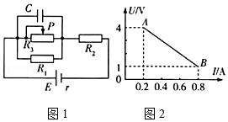

15．(14分)过山车是游乐场中常见的设施，下图是一种过山车的简易模型．它由水平轨道和在竖直平面内的若干个光滑圆形轨道组成，*A*、*B*、*C*……分别是各个圆形轨道的最低点，第一圆轨道的半径*R*1=2.0m，以后各个圆轨道半径均是前一轨道半径的*k*倍(*k*=0.8)，相邻两最低点间的距离为两点所在圆的半径之和,一个质量*m*=1.0kg的物块（视为质点），从第一圆轨道的左侧沿轨道向右运动，经过*A*点时的速度大小为*v*0=12m/s，已知水平轨道与物块间的动摩擦因数*μ*=0.5，水平轨道与圆弧轨道平滑连接．*g*取10m/s2，lg0.45=－0.347，lg0.8=－0.097，试求：

(1)物块经过第一轨道最高点时的速度大小；

(2)物块经过第二轨道最低点*B*时对轨道的压力大小；

(3)物块能够通过几个圆轨道？

*R*1

*R*2

*R*3

*v*0

A

B

C

16．(16分)如图所示，在半径为*R*的半圆形区域内存在垂直纸面向里的匀强磁场，磁场强弱可以改变，水平直径*PQ*处放有一层极薄的粒子接收板．放射源*S*放出的α粒子向纸面内各个方向均匀发射，速度大小均为*v*.已知α粒子质量为*m*，电荷量为*q*.忽略粒子间的相互作用．

(1)若*B*＝，放射源*S*位于圆心*O*点正上方的圆弧上，试求粒子接收板能接收到粒子的长度；

(2)若*B*＝，把放射源从*Q*点沿圆弧逐渐移到*P*点的过程中，求放射源在圆弧上什么范围移动时，*O*点能接收到α粒子；

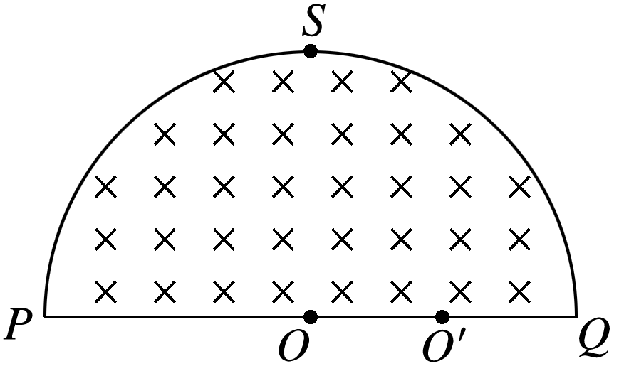(3)若*B*＝，把放射源从*Q*点沿圆弧逐渐移到*P*点的过程中，求放射源在圆弧上什么范围移动时，直径上位于*O*点右侧距离的*O*′点能接收到α粒子．